Es weihnachtet...

Ende November, Anfang Dezember beginnt in Deutschland Adventszeit. Den ersten Advent feiert man am Sonntag, vier Wochen vor Weihnachten (25.12). Das Wort „adventus“ stammt aus dem Lateinischen und bedeutet „Ankunft“. Ein typisches Symbol der Adventszeit ist der 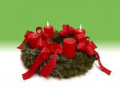.
Der 1. kommt aus Hamburg des 19. Jahrhunderts. Das ist ein Kranz aus 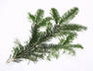 mit 4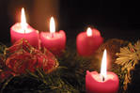 . Die bindet man mit Draht in Form eines Kreises zusammen und drauf werden befestigt. Der ist Symbol des Kampfes des christlichen Menschen gegen das Dunkle des Lebens, hängt in den 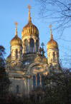, im 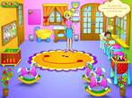, in der 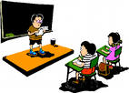und auch zu Hause bei jeder deutschen Familie. Ohne den mit seinen kann man sich keinen Advent und Weihnachten vorstellen. Heute bastelt man Adventskränze auch aus Holz, Metall, Salzteig, Kunststoff oder anderen Materialien.
Jeden der 4 Sonntage vor Weihnachten wird eine 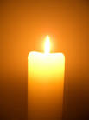 angezündet und kurz vor Weihnachten leuchten alle .

Advent, Advent, ein Lichtlein (Kerze) brennt.
Erst eins, dann zwei, dann drei, dann vier-
Dann steht ein Christkind vor der Tür.
Dieses Kindergedicht kennen in Deutschland alle. Es zeigt, wie sehr der die Vorfreude auf Weihnachten steigert.

Zu den Weihnachtstraditionen gehört auch der 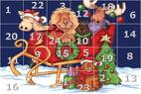. Es sind 24 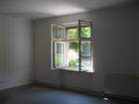 , die vom 1. Dezember an jeden Tag geöffnet werden. Dahinter verbergen sich Bilder, Schoko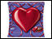 und kleine 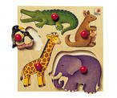.
Ebenso gehört der 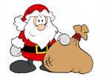, der in fast allen Landschaften Deutschlands und im deutschsprachigen Raum am 6. Dezember gefeiert wird, zu den traditionellen Erscheinungen der Vorweihnachtszeit. Am Abend des 5. Dezember stellen kleine Kinder ihre 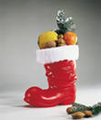 vor die Tür. In der Nacht, so glauben sie, kommt der und steckt kleine  hinein. Das sind 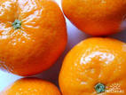, 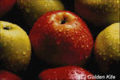, 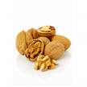. Den bösen Kindern bringt der eine 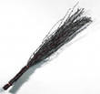. Der hat einen langen weißen 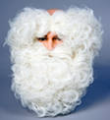 und trägt einen roten Mantel und eine rote 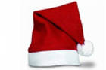.

Das wichtigste Familienfest im deutschsprachigen Raum ist Weihnachten. Der Tag der Freude und der Geschenke kommt. In Deutschland, Österreich und der Schweiz ist das der Abend des 24. Dezember, der sogenannte „Heilige Abend“. Da wird die Jesus-Geburt gefeiert.
In den meisten Familien findet die „Bescherung“ zwischen 17 und 19 Uhr statt. Draußen ist es längst dunkel. Die Menschen zünden die 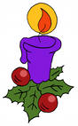 an. Die Kinder kommen ins Wohnzimmer und sehen die schönen 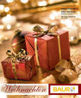 unter dem 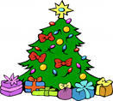 liegen. Aber die Kinder müssen Geduld haben – zuerst singt die ganze Familie 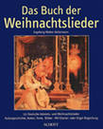, dann wünscht man sich gegenseitig „Fröhliche Weihnachten“ und erst dann darf man die auspacken. Das traditionelle Essen zu Weihnachten ist 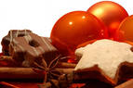 und 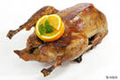.

Fröhliche Weihnachten!

Lösung

der Adventskranz die Mandarinen
die Tannenzweige die Äpfel
4 rote Kerzen die Nüsse
die Kirche die Rute
der Kindergarten der Bart
die Schule die Mütze
die Kerze die Geschenke

der Adventskalender der Stiefel

das Fenster das Geschenk
das Schokoherz der Weihnachtsbaum
das Spielzeug die Weihnachtslieder
der Nikolaus das Weihnachtsgebäck

die Weihnachtsgans

